1. **下载可执行文件到板子中执行**

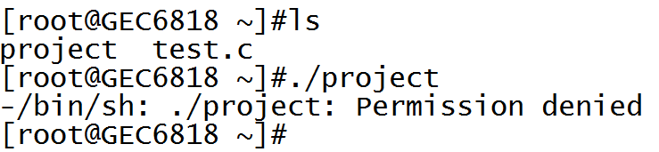

**提示没有权限，用ls -l查看文件**



**发现没有可执行权限**

**Chmod 777 project修改执行权限**

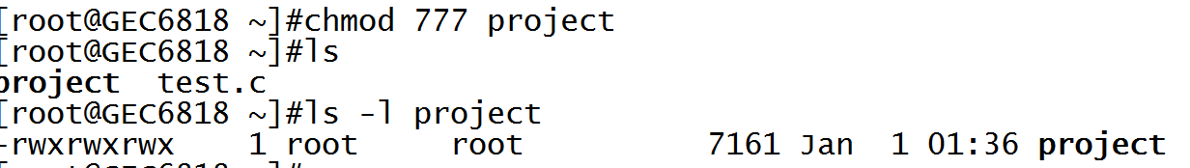

1. **执行文件出现错误**



**————>没有达到预期效果，使用file命令查看文件的属性**

**file project**



**文件架构不一致，project文件只能在x86平台执行，不能在ARM平台执行**

**如何得到project是ARM架构？**

**使用不同的编译器，（arm-linux-gcc编译器）**

**查看ubuntu中arm-linux-gcc编译器是否有安装**

**命令：arm-linux-gcc –v**

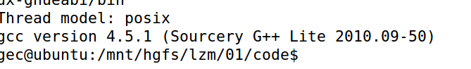

1. **重新在ubuntu中编译project.c**

**1)**

**2）查看新的project文件属性**



**ARM——>板子的架构——>project就可以在ARM平台执行**

**3）使用tftp烧写到板子中**

**4）修改权限 ­**

**5）执行文件**

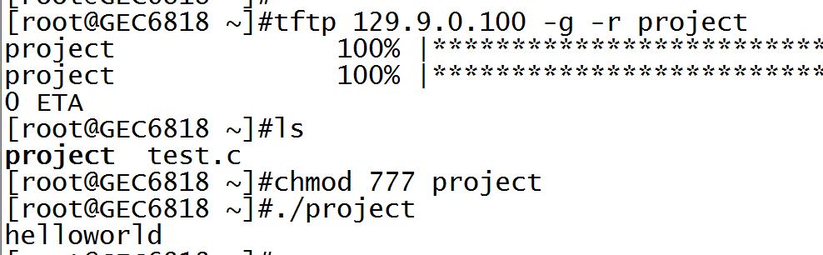

**练习：在板子上打印helloworld**